**МИНОБРНАУКИ РОССИИ**

**ФЕДЕРАЛЬНОЕ ГОСУДАРСТВЕННОЕ БЮДЖЕТНОЕ ОБРАЗОВАТЕЛЬНОЕ**

**УЧРЕЖДЕНИЕВЫСШЕГО ОБРАЗОВАНИЯ**

**«БЕЛГОРОДСКИЙ ГОСУДАРСТВЕННЫЙ**

**ТЕХНОЛОГИЧЕСКИЙ УНИВЕРСИТЕТ им. В. Г. ШУХОВА»**

**(БГТУ им В. Г. Шухова)**

Кафедра программного обеспечения вычислительной техники и автоматизированных систем

**Лабораторная работа №1**

Дисциплина: Разработка современных веб- приложений

Тема: Технологии web-программирования.

«HTML. Разработка макетов и верстка шаблонов web-приложения

с помощью языков HTML и CSS»

Выполнил: ст. группы ПВ-41

Щетинина Полина Григорьевна

Проверил: Картамышев С. В.

Белгород, 2020

Цель: Изучить основы работы протокола передачи гипертекста HTTP. Изучить основы разметки страниц с помощью языка HTML. Изучить основы вёрстки страниц, адаптированных под различные устройства. Изучить основы работы задания стилей для разметки страницы с помощью языка CSS. Разработать макеты и «сверстать» страницы для web-приложения.

Результаты выполнения заданий:

Макеты страниц на HTML, стилизованные с помощью CSS.

Главная страница



Страница с новостями.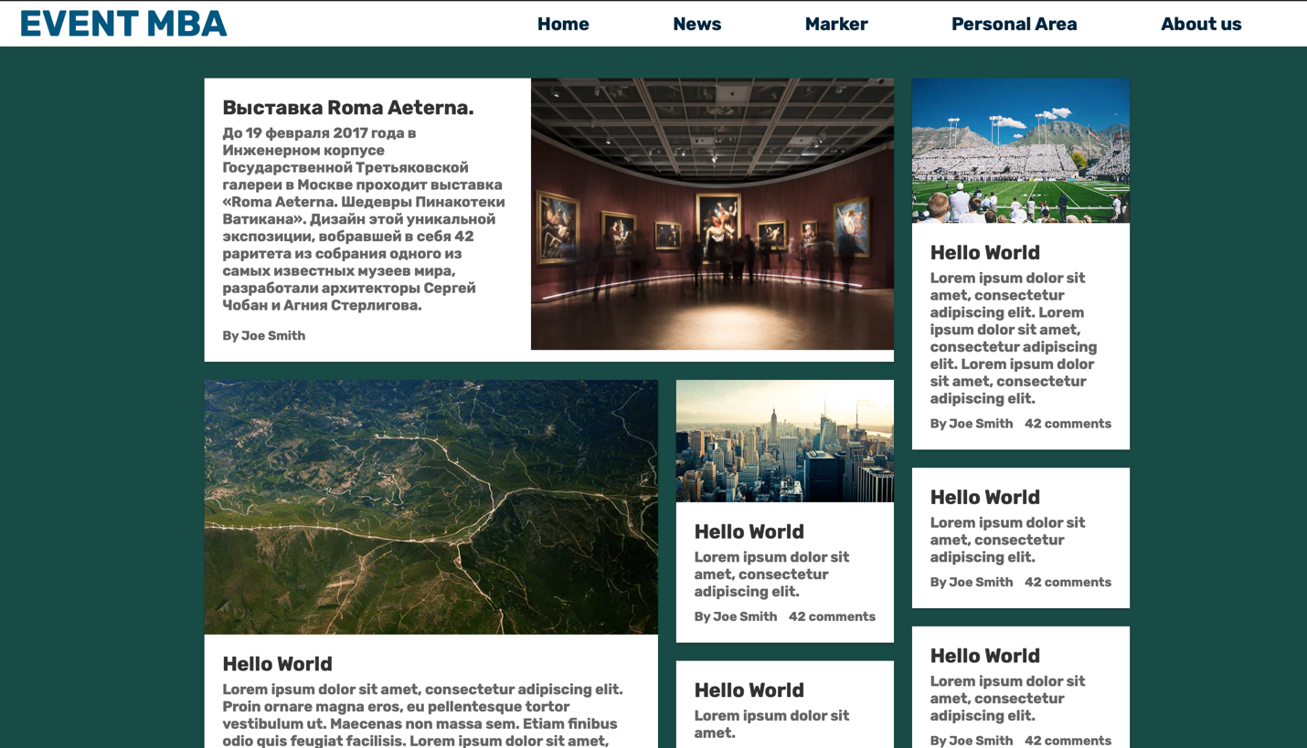

Страница с отдельной новостью Страница с новостями

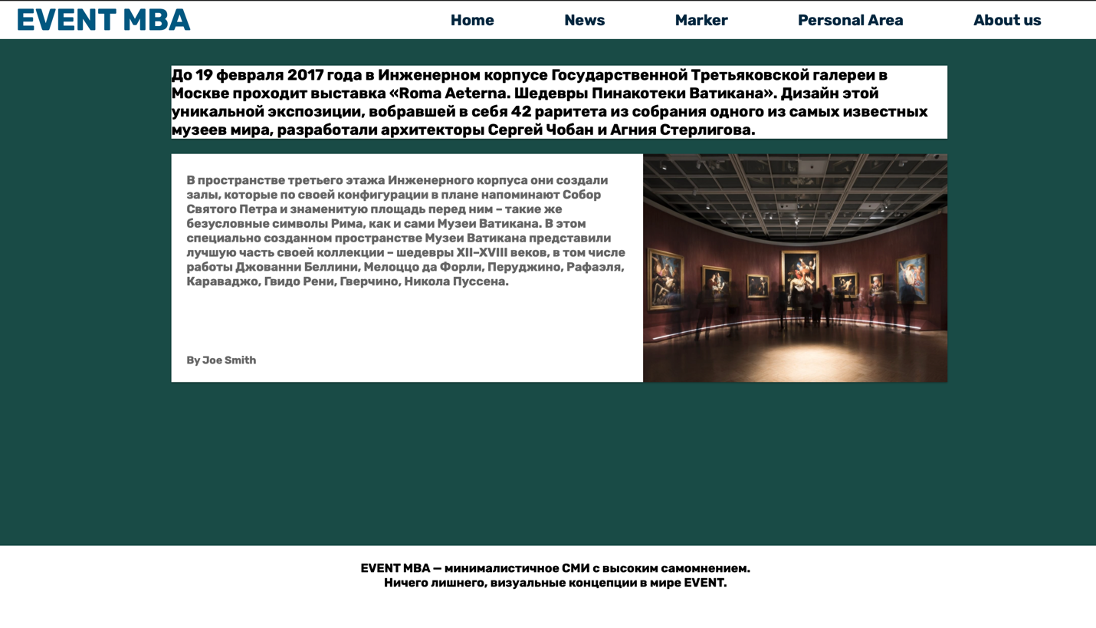

Страница входа в личный кабинет

